Tehnička škola Ruđera Boškovića

ODREĐIVANJE POLUMJERA ZAKRIVLJENOSTI LEĆE POMOĆU NEWTONOVIH KOLOBARA

TEORIJA

Newtonovi kolobari ili Newtonovi prstenovi su koncentrični tamni i svijetli kolobari (prstenovi) ili kolobari spektralnih boja, koji se pojavljuju zbog interferencije svjetlosti na Newtonovim staklima. Newtonova stakla su optički sustav planparalelne ploče i plankonveksne leće kojim se, nakon osvjetljavanja stakala, dobivaju Newtonovi kolobari. Newtonovi kolobari i pruge interferencije primjeri su interferencijskih slika nastalih slaganjem koherentnih snopova svjetlosti. Budući da razmaci među minimumima i maksimumima interferencijske slike ovise o valnoj duljini interferirajućih valova, moguće je, mjereći te razmake, odrediti valnu duljinu; obrnuto, kada se poznaje valna duljina, mogu se odrediti i razmaci. Interferencijska slika nastala s pomoću bijele svjetlosti, nalikuje na koncentrični uzorak duginih boja, s tim da je najmanji svijetli prsten gotovo bijel, a sljedeći prstenovi sadržavaju sve više boja.
Interferencija valova je međudjelovanje dvaju ili više valova (redovito jednake valne duljine) koji istodobno prolaze kroz isti prostor. Zbiva se kod svih valova (mehaničkih, elektromagnetskih, valova na vodi) i općenito kod svih periodičkih gibanja. Amplituda rezultantnoga vala može biti veća ili manja od amplituda pojedinih izvornih valova, što ovisi o odnosu među njihovim fazama.

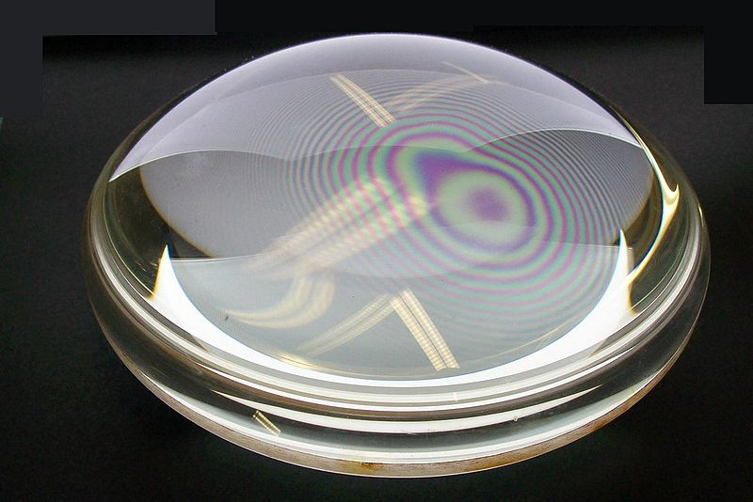

Pribor:
- Newtonova stakla
- milimetarski papir (između stakala)
- lupa (za očitavanje veličine kolobara)
- izvori svjetlosti (bijele, monokromatske

Zadatak:
Odrediti polumjer zakrivljenosti leće R pomoću Newtonovih kolobara promatranih u reflektiranoj svjetlosti.
Upute:
- promatrati Newtonove kolobare nastale na Newtonovim staklima učvršćenim u metalnom ramu
- ako imamo izvor monokromatske svjetlosti, a prstenove promatramo u reflektiranoj svjetlosti, u sredini će se vidjeti tamni krug, a oko njega niz svijetlih i tamnih kolobara
- ako imamo izvor bijele svjetlosti, u sredini će biti crvenkasti krug (jer se ljubičasto-modra boja na mjestu dodira stakala poništila), a prstenovi će biti u duginim bojama
- izmjeriti (očitati na milimetarskom papiru) promjere prvih triju (k=1,2,3) crvenih kolobara i onda, pomoću izraza za svijetle kolobare, izračunati polumjer zakrivljenosti R plankonveksne leće
- (Napomena učenicima se pomuću whatss up aplikacije može poslati slika napravljena mobitelom pa može sam određivati polumjer u bojama koje sam želi pregledavati)

- Popuniti tablicu izmjerenih vrijednosti i napraviti proračun pogrešaka
- Izračunati dioptrijsku jakost plankonveksne leće ako je indeks loma 1,523
- Izvesti zaključak i objasniti pojavu interferencije na Newtonovim kolobarima

TABLICA VRIJEDNOSTI (za crvene kolobare):
k | λ (m) | rk (m) | R (m) | ΔR (m)
1 | 670·10⁻⁹ | 2,5·10⁻³ | →  20,9  →  → | -
1 | 670·10⁻⁹ | 4,5·10⁻³
1 | 670·10⁻⁹ | 6,5·10⁻³  →
1 | 670·10⁻⁹ | 8·10⁻³
1 | 670·10⁻⁹ | 9·10⁻³

R = $\frac{r²k₊1 -r²k}{kλ}$
1) R = $\frac{(4,5·{10}^{-3})²-(2,5·{10}^{-3})²}{670·10⁻⁹}$ = 20,9 m
2) R =
3) R =
4) R =

RAČUN POGREŠAKA

1.SREDNJA VRIJEDNOST
$R=\frac{R₁+R₂+R₃+R₄}{4}$
$R$ =

2.ODSTUPANJE SREDNJE VRIJEDNOSTI
Δ $R$₁ = $R$-$R$₁ =
Δ $R$₂ = $R$-$R$₂ =
Δ $R$₃ = $R$-$R$₃ =
Δ $R$₄ = $R$-$R$₄ =

3.MAKSIMALNA APSOLUTNA POGREŠKA
Δ $R$_{max.ap.p.} =

4.MAKSIMALNA RELATIVNA POGREŠKA
r $=\frac{ R max.ap.p.}{ R}$ x 100% =

5. REZULTAT PREKO MAKSIMALNE I APSOLUTNE POGREŠKE
$R$ = $R$ ± |Δ$R$|_{max.ap.p.}

6. KVADRATNA POGREŠKA
m = $\sqrt{\frac{Δ{R₁}^{2}+{ΔR₂}^{2}+Δ{R₃}^{2}+Δ{R₄}^{2}}{n-1}}$ *(n- broj mjerenja)

7. STANDARDNA DEVIJACIJA
σ = $\frac{m}{\sqrt{n}}$ =

8. REZULTAT PREKO STANDARDNE DEVIJACIJE

